ENG 1713 - MÉTODOS EXPERIMENTAIS EM ENGENHARIA MECÂNICA

EXPERIÊNCIA 1: DETERMINAÇÃO DA MASSA ESPECÍFICA DE UM MATERIAL SÓLIDO

O experimento envolverá a determinação da massa específica de um material sólido, a partir de um corpo de prova cilíndrico. Serão efetuadas medidas de massa e de volume. Dois procedimentos serão utilizados para a obtenção do volume: (1) determinação a partir das dimensões do corpo de prova e (2) determinação a partir da imersão completa do corpo de prova em um líquido. Pretende-se investigar a influência dos processos de medição no resultado final.

Roteiro resumido:

- Determinar a massa do corpo de prova. Repetir a medição diversas vezes observando a ocorrência de variações e suas possíveis causas.
- Determinar o volume do corpo de prova através de sua imersão total em líquido (determinação da variação do volume durante o processo).
- Determinar o volume do corpo de prova através da medida de suas dimensões. Repetir o processo de medida em várias direções ao longo da peça, para que possam ser avaliadas as imperfeições da geometria.
- Calcular a massa específica através dos dois procedimentos.
- Preparar um relatório completo descrevendo os equipamentos utilizados, o procedimento experimental e resultados.
- Incluir nos seus resultados discussões sobre os seguintes pontos:
- Valor massa específica encontrada em cada método
- Estimativa da incerteza experimental associada com cada medida
- Contribuição individual de cada medida para a incerteza final

DADOS PARA A ESTIMATIVA DA MASSA
ESPECÍFICA E SUA INCERTEZA

- Balança SONITEC com resolução de 1g.

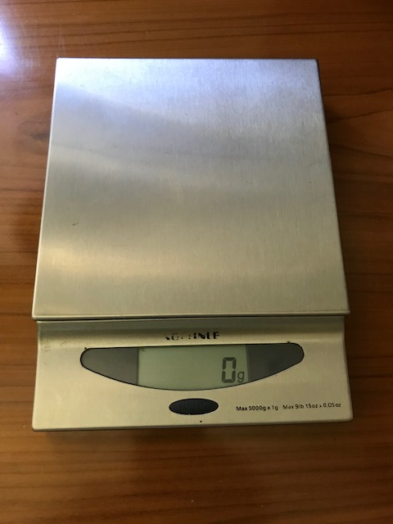

- Paquímetro com resolução 0,05 mm

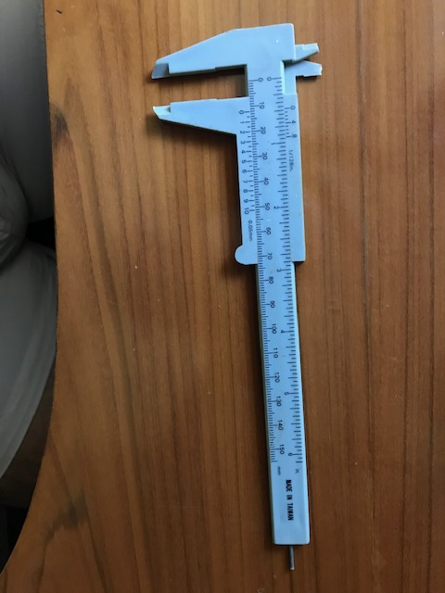

- Becher Nalgon de 600 mL, com menor divisão da escala de 50 mL

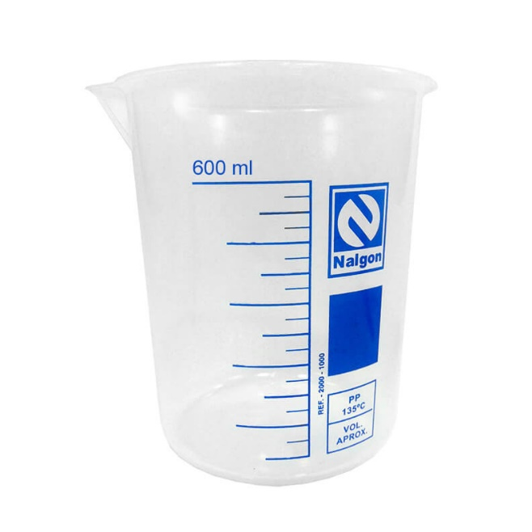
- Dados medidos
Massa  (g) | Volume  Inicial (mL) | Volume  Final (mL) | Diâmetro  (mm) | Comprimento (mm)
145 | 600 | 550 | 28,60 | 85,60
145 | 600 | 550 | 28,50 | 85,50
145 | 600 | 550 | 28,40 | 85,70
145 | 600 | 550 | 28,50 | 85,30
145 | 600 | 550 | 28,70 | 85,50
145 | 600 | 550 | 28,50 | 85,60
145 | 600 | 550 | 28,60 | 85,50
145 | 600 | 550 | 28,40 | 85,40
145 | 600 | 550 | 28,50 | 85,50
145 | 600 | 550 | 28,50 | 85,4

